Feria de Ciencias

“Conocer e investigar,
un maravilloso desafío”

La educación persigue como fin principal el pleno desarrollo de los alumnos. Es por ello que la escuela es la responsable, junto a la familia y a la comunidad en la que vive, del perfeccionamiento íntegro de todas las áreas del ser humano, esto es lo intelectual, corporal, social, afectivo y moral.
Nuestra escuela, el espíritu joven de nuestros alumnos, participó en la “Feria de ciencias y Tecnología” año 2005. Las alumnas del 8º año “A”, asesoradas por la profesora Lagoria, Yudith, recibieron la 1º Mención Tecnológica en la instancia Departamental, donde participaron todas las escuelas del Departamento Leales. Pasaron luego a la Instancia Provincial, donde se presentaron 150 trabajos. Nuestras alumnas recibieron la 6º Mención.
Todo esto nos colma de satisfacciones y de infinito orgullo.
¡FELICITACIONES! y Exitos para la Instancia 2006

LA PROVICIA EL SIGLO

APROVECHAMIENTO DE ACEITE DE AUTOMOVILES QUE SE DESECHA

Proyecto estudiantil contra la tala de árboles
en Leales

Los alumnos de 8º A de la EGB 3 de la escuela Cóndor Huasi,
diseñaron un novedoso sistema para que los termotanques funcionen
con aceite, en reemplazo de la leña.

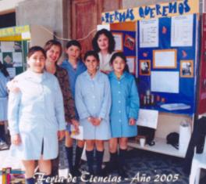

EVENTOS

En el mes de Noviembre del 2005, se realizó en nuestra escuela la tradicional Fiesta de la Familia. Fue una jornada muy interesante donde los alumnos hicieron una exposición de todos los trabajos realizados durante el año: “Feria de ciencia”, “Microemprendimientos”y “Muestra de educación Física”.
Los trabajos expuestos con sus respectivos representantes fueron:

Nombre de los Proyectos Curso Profesores Materia

 “Casino Matemático” 7º Lagoria, Yudit Matemática

 “Termas Queremos” 8º “A” Lagoria, Yudith Física
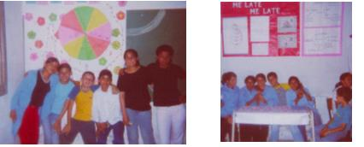

 “Sistema Circulatorio” 9º Acosta, Mónica Biología

 “Enfermedades 9º Acosta, Mónica Biología
Cardiovasculares”

 “Sistema Respiratorio” 9º Acosta, Mónica Biología

 “Taller Literario” 9º Navarro, Aída Lengua

 “Fuerza” 9º Lagoria, Yudith Física

 “Energía” 9º Lagoria, Yudith Física
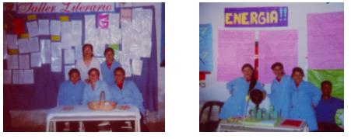

 “Contaminación del Aire” 9º Lagoria,Yudith Física

 “El Agua” 9º Lagoria, Yudith Física

“Fabricación del Ladrillo” 2º PM Escobar, Toribio Física
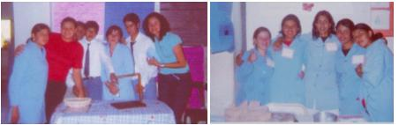
 “Destilación seca de la 2º PM Escobar, Toribio Física
madera”

 “Obtención de gas a través 2º PM Escobar, Toribio Física
de residuos”

 “Construcción del Horno 2º PM Escobar, Toribio Física
Ecológico”

 “Elaboración del Carbón” 2º PM Escobar, Toribio Física

 “Incubadora de huevos” 2º PM Escobar, Toribio Física

 “Vasijas de Arcilla” 2º PM Escobar, Toribio Física

 “Expo- Arte” 7º, 8º y 9º Flores, Patricia Artística
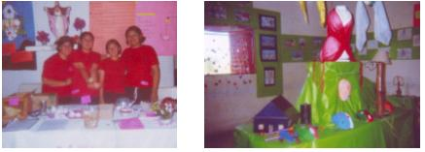

 “Microemprendimientos Polimodal Díaz Venturino, Nora Raquel
Lobo, Miryam

